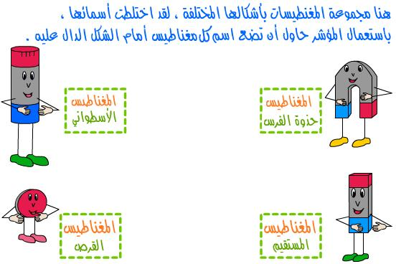
المغناطيس

- المغناطيس يجذب الأجسام المصنوعة من الحديد أو المواد التي يدخل الحديد في صناعتها .
- للمغناطيس أشكال عديدة نراها في حياتنا اليومية أهمها :
مستقيم – حذوة الفرس – اسطواني – حرف يو - U قرص .
- تتركز قوة المغناطيس في طرفية , و يسمى طرفا المغناطيس قطبي المغناطيس .
- للمغناطيس قطبان مختلفان يسمى أحدهما القطب الشمالي لأنه يتجه إلى الشمال
و يسمى الآخر القطب الجنوبي لأنه يتجه إلى الجنوب .
- أقطاب المغناطيس المتشابهة تتنافر أما المختلفة فإنها تتجاذب .
- البوصلة : هي عبارة عن إبرة مغناطيسية حرة الحركة , نستطيع بواسطتها معرفة الجهات الأصلية .
- بعد دلك قطعة الحديد بالمغناطيس تصبح قطعة الحديد مغناطيساً , و ذلك لفترة مؤقتة .
- عند مرور التيار الكهربائي في سلك ملفوف على مسمار فإن المسمار يتحول إلى مغناطيس و يسمى المسمار في هذه الحالة مغناطيساً كهربائياً .
- يفقد المغناطيس خاصية الجذب بمرور الزمن أو بالطرق أو بالتسخين .
- المجال المغناطيسي : هو المحيط الذي يظهر فيه أثر المغناطيس , و تزداد قوته عند قطبي المغناطيس .

